1. 注册页面:使用正则表达式去匹配用户名，密码，邮箱，手机号和验证码。点击按钮注册

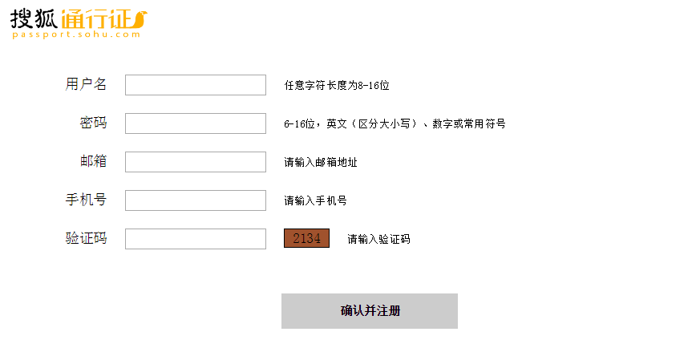初始布局为：

操作:

* 1. 用户名输入框：当失去焦点时判断是否为用户名，匹配规则:长度为8-16位
  2. 验证码后面的数字为随机四位数，获取焦点时重新随机4位数，验证码必须和后面的数字一样，失焦后验证是否一样，不一样提示错误
  3. 手机号输入框: 当失去焦点时判断是否为有效手机号，匹配规则:
     1. 第一位是1开头。
     2. 第二位是3、4、5、7、8 的其中一个数字。
     3. 手机号为纯数字，长度为11位。
  4. 密码输入框:当失去焦点时判断是否为密码，匹配规则：
     1. 密码等级为低级 纯数字或纯小写英文或纯大写英文 长度6到14位

例如：123456 、 aaaaaa、 AAAAAA（10分）

B_2IW8$_7%CDG%)%`F4H}{3.png

* + 1. 密码等级为中级，数字和英文 长度6到14位

例如：123dsd（10分）

IE}WYDSLWAH@T3(NMWD41@M.png

* + 1. 密码等级为高级，数字和英文和！@#$%^&\*常用符号 长度6到14位

例如：123#aa（10分）

A[_%1CO[R`7~EKH0`DSS6%O.png

* 1. 邮箱验证
     1. @前面字母数字下划线
     2. @后面.前面字母或者数字,2-4
     3. 后面字母2-4 例如：[lishijie\_002@sina.com](mailto:lishijie_002@sina.com)
  2. 所有表单项填写正确，可提交表单，否则不能提交。

全部通过的样式布局：

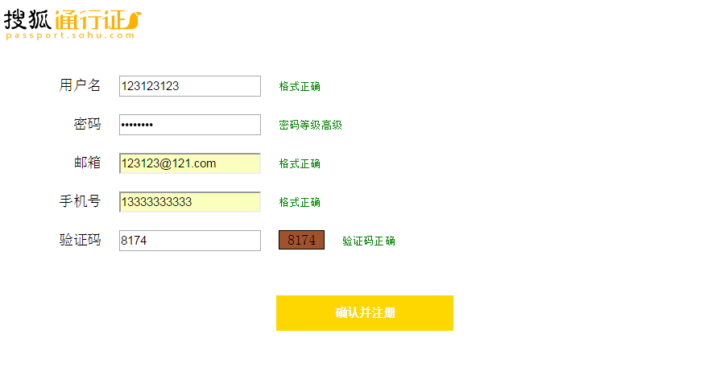

提交信息有误样式布局：

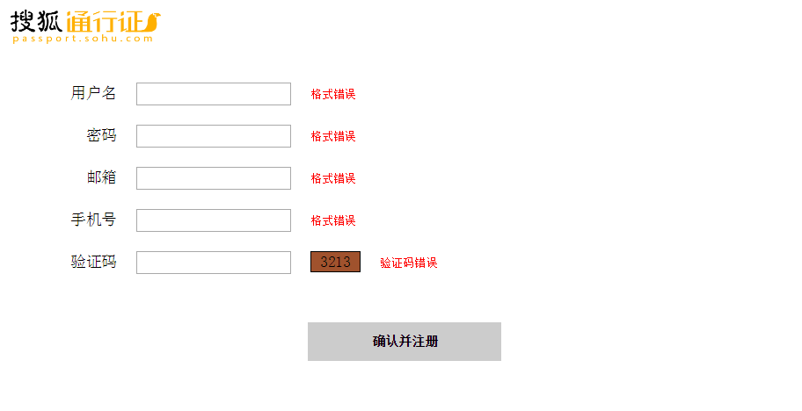

1. 制作如下效果。
   1. 如图排列4张图片，点击其中任意一张，显示遮罩层，同时展示该图片，点击该图左半部分，展示上一张图片，单击右半部分，展示下一张图片。
   2. 单击展示图以外的其他部分，遮罩层消失。